Miércoles
26
de octubre

Primero de Secundaria
Geografía

Regiones sísmicas y volcánicas en el mundo

Aprendizaje esperado: explica la relación entre la distribución de los tipos de relieve, las regiones sísmicas y volcánicas con los procesos internos y externos de la Tierra.

Énfasis: distinguir la distribución de las placas tectónicas y su relación con la sismicidad y el vulcanismo a nivel mundial.

¿Qué vamos a aprender?

Esta sesión será explosiva y con mucho movimiento, pues relacionarás la distribución de las placas tectónicas con el vulcanismo y la sismicidad registrados en diversas regiones del mundo.

¿Qué hacemos?

Alguna vez te has preguntado ¿por qué hay más actividad sísmica en algunas regiones que en otras, o por qué hay más actividad volcánica en algunas partes del mundo y en otras no?

Para empezar, conozcamos qué es un volcán.

Un volcán es una fractura de la corteza terrestre, causada por la presión entre las placas tectónicas. Generalmente, los volcanes tienen forma de cono y una abertura en la parte superior por donde expulsan lava, rocas, cenizas, vapor de agua y gases que se encuentran en el interior de la Tierra a muy altas temperaturas. También se forman volcanes en los océanos y en algunas islas, por ejemplo: Hawái y el archipiélago de las islas Revillagigedo, en el Océano Pacífico.

¿Qué es un archipiélago?

Un archipiélago es un conjunto de islas próximas entre sí, y generalmente con un origen geológico común, en este caso el vulcanismo. ¿sabías que existen diferentes tipos de erupciones volcánicas?

Si los gases del magma se liberan sin alterar la presión del medio, el magma puede salir a la superficie sin explotar. En este caso se produce una erupción efusiva; como es el caso del volcán Kilauea, en Hawái.

Por otra parte, si el magma acumula más presión, sin liberar los gases, entonces las burbujas crecen en su interior y el magma se fragmenta violentamente, produciendo una erupción explosiva. Ejemplos de estas erupciones son el volcán Estrómboli y el Monte Vesubio, en Italia o el volcán Eyjafjallajökull en Islandia.

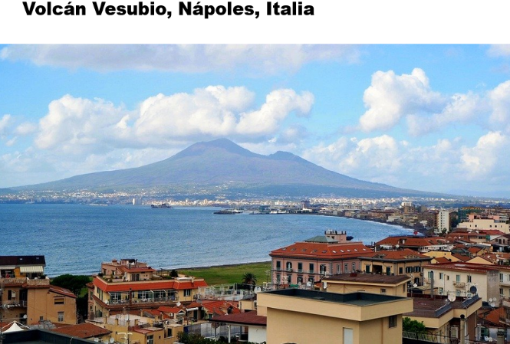

Como lo puedes ver en la imagen, existen dos sistemas volcánicos sumamente importantes en nuestro planeta: por un lado, tenemos el Cinturón de Fuego del Pacífico, que, como su nombre lo dice, rodea todo el Océano Pacífico conformando una cuenca y, por el otro, en el corazón del Océano Atlántico tenemos la Dorsal Mesoatlántica.

El Cinturón de Fuego del Pacífico concentra el 75% de los volcanes del planeta e incluye más de 450 estructuras volcánicas. Esto ocurre así porque es una zona de subducción, es decir chocan varias placas tectónicas y una de ellas se desliza debajo de otra.

Por su parte, la Dorsal Mesoatlántica es una cordillera volcánica resultado del movimiento de divergencia de dos placas tectónicas en el norte: las placas euroasiática y norteamericana, y al sur la africana y sudamericana. De hecho, se calcula que estas placas se separan 3 cm cada año debido a la salida constante de material magmático.

De esta manera la distribución de las placas tectónicas y sus movimientos influyen en la actividad volcánica del planeta, esta es la razón por la cual hay más actividad volcánica en unas partes del mundo que en otras.

Ahora, la mayoría de nosotros hemos experimentado sismos, de baja o mayor intensidad y magnitud, pero ¿qué es un sismo? y ¿cómo se produce?

Los sismos son los movimientos vibratorios ondulatorios de la corteza terrestre, originados por la energía que se libera con el movimiento de las placas tectónicas.

El lugar donde se produce un sismo se llama foco o hipocentro; y el punto situado arriba del foco, donde se manifiesta con mayor intensidad, es el epicentro.

Como los sismos no se registran de manera homogénea en el planeta, se han establecido tres regiones de acuerdo con la frecuencia con que ocurren: la zona sísmica, con actividad constante; la región penisísmica, donde los sismos son menos frecuentes, y la región asísmica, donde dichos movimientos suceden de manera atípica o simplemente no ocurren.

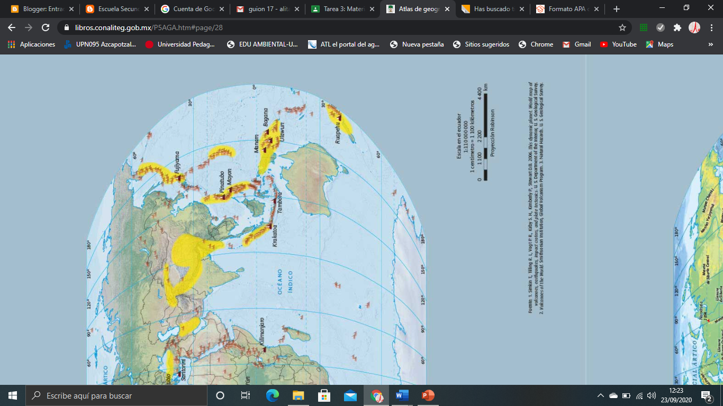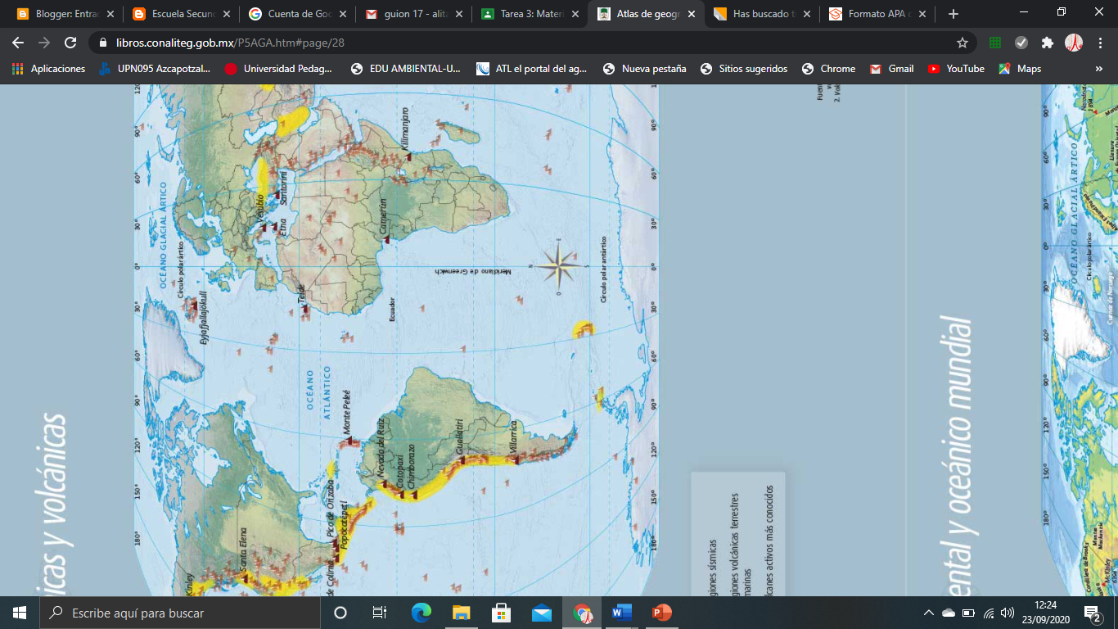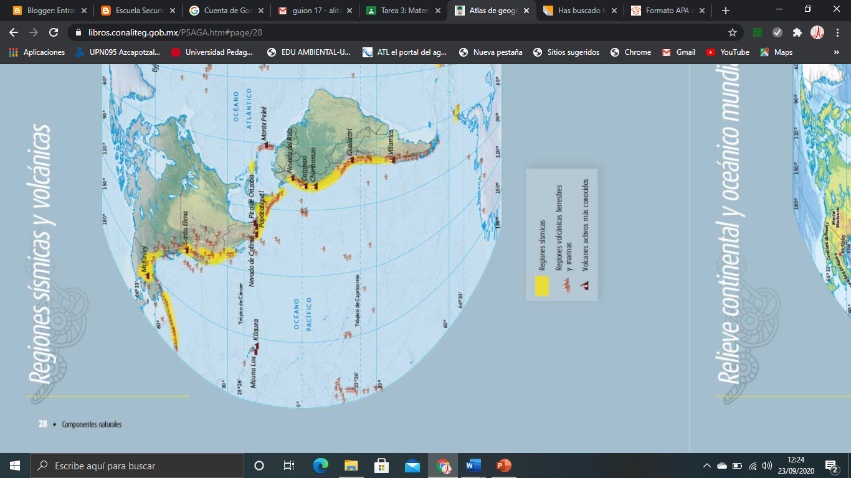

Como lo puedes observar en el mapa, las regiones que se encuentran en color amarillo son las principales regiones sísmicas del planeta y se ubican sobre el Cinturón de Fuego del Pacífico. Esto se debe, a que en esta zona hay un choque de placas que significa una intensa y constante liberación de energía que se traduce en movimientos vibratorios en la superficie terrestre. De hecho, en esta zona se registra el 90% de la actividad sísmica a nivel mundial.

Además, la fuerza de un sismo se puede medir con un instrumento, el sismógrafo, que proporciona la magnitud del movimiento.

Para entender cómo llegan los sismos a nosotros, si tienen su origen o epicentro a muchos kilómetros de distancia, observa el siguiente video del minuto: 1:55 al 1:58 y del minuto: 3:17 al 4:16:

- Placas tectónicas y el vulcanismo
https://www.youtube.com/watch?v=ov5M9AgeICM&t=258s

Los sismos llegan a nosotros a través de ondas sísmicas y estas ondas varían dependiendo de la velocidad y medio por el que se desplazan.

En la sesión anterior aprendiste que las placas tectónicas presentan diferentes movimientos, los cuales producen sismos. Por mencionar algunos ejemplos de regiones sísmicas, producto del desplazamiento de las placas, tenemos: el archipiélago de Japón con un desplazamiento convergente o la Falla de San Andrés en Estados Unidos y México con un desplazamiento transformante. Es así como la distribución de las placas tectónicas influye en la actividad sísmica en diferentes regiones del mundo.

Recuerda que para enriquecer lo aprendido y obtener más información puedes consultar tu libro de texto.

Cuando regreses a las aulas puedes consultar también, el libro Los Volcanes, la autora es Lourdes Reynaud y pertenece a la colección Pasos de Luna de Libros del Rincón.

¿Cuál es el volcán activo más alto del mundo y en dónde se encuentra?

El volcán activo con mayor elevación en el mundo es el Nevado Ojos del Salado con 6.891 metros de altitud y se ubica en Catamarca y Atacama, Cordillera de los Andes en Chile. Se relaciona con la zona de subducción en donde la placa de Nazca y la placa Antártica están por debajo de la placa Sudamericana.

¿Cuáles han sido las erupciones más destructivas o violentas en el mundo?

La mañana del 24 de agosto del año 79 de nuestra era, los habitantes de Pompeya vieron salir del monte Vesubio una gran nube en forma de pino. Se calcula que murieron aproximadamente 2000 personas. Los pompeyanos quedaron petrificados como estatuas de ceniza. El origen de este volcán fue el choque de dos placas tectónicas: la africana y la euroasiática.

En este caso lo que ocurre es que la placa africana se encaja debajo de la placa euroasiática.

A, B, C Geográfico.

El estado de México, es un estado muy bonito, con gran cantidad de atractivos turísticos, naturales y culturales. Se ubica en el centro del país y colinda con Querétaro, Hidalgo, Tlaxcala, Puebla, Morelos, Guerrero, Michoacán y la Ciudad de México.

Es un estado con un número importante de habitantes, superando los 15 000 000, lo que representa el 13.5% de la población del país y cada 2 de 100 habitantes hablan Mazahua u Otomí. Desarrollan principalmente actividades económicas del sector primario, como son la agricultura, la acuicultura, ganadería y el aprovechamiento forestal.

Entre sus atractivos turísticos se encuentran el zoológico de Zacango, la laguna de Zumpango, el Museo del Virreinato en Zinacantepec, el Museo Nacional del Virreinato en Tepotzotlán, las Grutas de la Estrella, así como las aguas termales de Ixtapa de la Sal. También podemos encontrar tres santuarios de la Mariposa Monarca, el Cosmovitral Jardín Botánico; así como el Pueblo Mágico de Valle de Bravo. Cuenta con importantes zonas arqueológicas, destacando entre ellas Teotihuacán.

¿Sabías que el Estado de México es el estado que posee el mayor número de pueblos mágicos, con un total de 10 de los 112 que hay en todo el país?

En el Estado de México podemos encontrar el Corredor de los Volcanes, que tiene como fondo la grandeza del Popocatépetl e Iztaccíhuatl, también encontramos paisajes boscosos como el de Tepetlixpa, Ozumba y Amecameca. Y no podemos olvidar al majestuoso Nevado de Toluca o “Xinantécatl” que en Náhuatl significa “Señor Desnudo”. Se ubica en el actual Área de Protección de Flora y Fauna Nevado de Toluca, entre los valles de Toluca y Tenango. Alcanza una altitud de 4 mil 690 metros sobre el nivel del mar; siendo la cuarta formación más alta de México y su última erupción fue en el año 1330. Este amplio recinto se divide en dos semicráteres que están ocupados por dos hermosas lagunas de aguas cristalinas, una denominada “El Sol” y la otra “La Luna”. Desde sus cumbres se contempla uno de los panoramas más hermosos del Valle de Toluca, en la cima se pueden admirar sus blancas nieves en épocas de invierno, el paisaje adquiere las más diversas tonalidades con matices que combinan sus colores, según la estación del año; por el oriente se pueden ver los volcanes Popocatépetl e Iztaccíhuatl, sobre los picachones meridionales que adornan el cráter se pueden contemplar las serranías del Hospital, San Gaspar, Zacualpan y Sultepec.

Para conocer algunos de sus lugares emblemáticos observa el siguiente video:

- Estado de México
VisitMex
https://www.youtube.com/watch?v=Ch_hOzWOvG0

Durante esta sesión aprendiste qué son los volcanes y los sismos y cuál es su relación con la distribución de las placas tectónicas. Recuerda que para fortalecer lo aprendido y obtener más información puedes consultar tu libro de texto.

¡Buen trabajo!

Gracias por tu esfuerzo.

